ĐỀ CƯƠNG ÔN TẬP KIỂM TRA CUỐI HỌC KÌ I
MÔN: KHOA HỌC TỰ NHIÊN 6
NĂM HỌC: 2022 – 2023
*****
I. TRẮC NGHIỆM
Chọn đáp án đúng nhất
Câu 1. Độ chia nhỏ nhất của nhiệt kế là:
A. giá trị cuối cùng ghi trên nhiệt kế,
B. giá trị nhỏ nhất ghi trên nhiệt kế.
C chiều dài giữa hai vạch chia liên tiếp trên nhiệt kế.
D. Cả 3 đáp án trên đều sai.
Câu 2. Dụng cụ dùng để đo nhiệt độ là:
A. Nhiệt kế. B. Lực kế. C. Cân đồng hồ D. Thước cuộn.
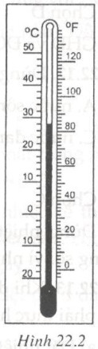
Câu 3. GHĐ (phạm vi đo) và ĐCNN của nhiệt kế trong
hình có giá trị nào sau đây:
A. GHĐ từ 0⁰C đến50⁰C; ĐCNN 2⁰C.
B. GHĐ từ 10⁰C đến50⁰C; ĐCNN 0⁰C.
C. GHĐ từ -20⁰C đến50⁰C; ĐCNN 2⁰C.
D. GHĐ từ 20⁰C đến50⁰C; ĐCNN 2⁰C.

Câu 4. Thế nào là nhiên liệu?
A. Nhiên liệu là một số chất hoặc hỗn hợp chất được dùng làm nguyên liệu đầu vào cho các quá trình sản xuất hoặc chế tạo.
B. Nhiên liệu là những chất được oxi hoá để cung cấp năng lượng cho hoạt động của cơ thể sống.
C Nhiên liệu là những vật liệu dùng trong quá trình xây dựng.
D. Nhiên liệu là những chất cháy được dùng để cung cấp năng lượng dạng nhiệt hoặc ánh sáng nhằm phục vụ mục đích sử dụng của con người
Câu 5. Loại nguyên liệu nào sau đây hầu như không thể tái sinh?
A.Gỗ. B. Bông. C. Dầu thô. D. Nông sản.
Câu 6. Người ta khai thác than đá để cung cấp cho các nhà máy nhiệt điện sản xuất điện. Lúc này, than đá được gọi là:
A. vật liệu. B. nhiên liệu.
C. nguyên liệu. D. vật liệu hoặc nguyên liệu.
Câu 7. Cây trồng nào sau đây không được xem là cây lương thực?
A. Lúa gạo. B. Ngô. C. Mía. D. lúa mì.
Câu 8. Trường hợp nào sau đây là chất tinh khiết?
A Gỗ. B. Nước khoáng. C. khí Oxygen. D. Nước biển.
Câu 9. Hỗn hợp nào sau đây không được xem là dung dịch?
A. Hỗn hợp nước đường. B. Hỗn hợp nước muối,
C. Hỗn hợp bột mì và nước khuấy đều. D. Hỗn hợp nước và rượu.
Câu 10. Muốn hoà tan được nhiều muối ăn vào nước, ta không nên sử dụng phương pháp nào dưới đây?
A. Nghiền nhỏ muối ăn. B. Đun nóng nước.
C. Vừa cho muối ăn vào nước vừa khuấy đều. D. Bỏ thêm đá lạnh vào.
Câu 11. Khi cho bột mì vào nước và khuấy đều, ta thu được.
A. nhũ tương. B. huyền phù. C. dung dịch. D. dung môi.
Câu 12. Phương pháp nào dưới đây là đơn giản nhất để tách cát lẫn trong nước?
A. Lọc. B. Chiết. C. Cô cạn. D. Không thể tách được.
Câu 13. Cơ thể đơn bào là cơ thể được cấu tạo từ
A. hàng trăm tế bào B. hàng nghìn tế bào
C. một số tế bào D. một tế bào
Câu 14. Sinh vật nào sau đây có cơ thể đơn bào?
A. Con mèo. B. Trùng roi. C. Con nhện. D. Cây bàng.
Câu 15. Đơn vị cấu tạo cơ bản và chức năng của mọi cơ thể sống là -B
A. tế bào B. mô C. cơ quan D. hệ cơ quan
Câu 16. Hệ cơ quan ở thực vật bao gồm
A. hệ rễ và hệ thân. B. hệ thân và hệ lá.
C. hệ chồi và hệ rễ. D. hệ hô hấp và hệ tiêu hóa.
Câu 17. Các bậc phân loại sinh vật từ thấp đến cao theo trình tự nào sau đây?-B
A. Loài Chi/giống Họ Bộ Lớp Ngành Giới.
B. Chi/giống Loài Họ Bộ Lớp Ngành Giới.
C. Giới Ngành Lớp Bộ Họ Chi/giống Loài.
D. Loài Chi/giống Bộ Họ Ngành Lớp Giới.
Câu 18. Hình dưới đây mô phỏng hình dạng và cấu tạo của virus nào?
A. Virus khảm thuốc lá
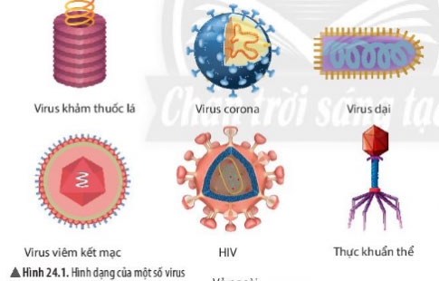
B. Virus corona
C. Virus HIV
D. Virus dại

Câu 19. Quan sát hình dưới đây, xác định cấu tạo virus bằng cách lựa chọn đáp án đúng
(1)
A. (1) vỏ ngoài, (2) vỏ prôtêin, (3) phần lõi.
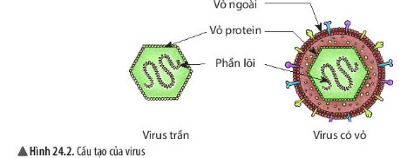
B. (1) vỏ prôtêin, (2) vỏ ngoài, (3) phần lõi.
(2)
C. (1) phần lõi, (2) vỏ prôtêin, (3) vỏ ngoài.
(3)
D. (1) vỏ ngoài, (2) phần lõi, (3) vỏ prôtêin.

Câu 20. Trong các bệnh sau đây, bệnh nào do virus gây ra:
A. Bệnh kiết lị B. Bệnh dại C. Bệnh vàng da D. Bệnh tả
II. TỰ LUẬN
Câu 1. Cho các hình ảnh dưới đây:
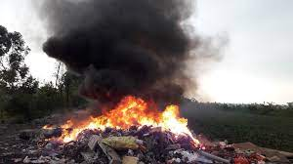
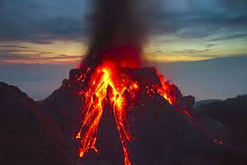
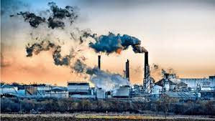
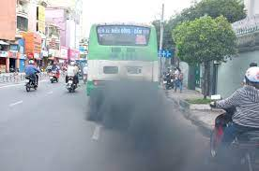
Hình 1.
Hình 2.
Hình 3.
Hình 4.

a) Em cho biết trong các nguồn ô nhiễm không khí trong hình ảnh trên là do con người hay tự nhiên gây ra?
b) Em hãy đề xuất một số biện pháp đề hạn chế ô nhiễm không khí?
Trả lời:
a) Hình 1,2,4 do con người; hình 3 do tự nhiên
b) HS tự đề ra biện pháp.
Câu 2. Gas là một chất rất dễ cháy, khi gas trộn lẫn với oxygen trong không khí nó sẽ trở thành một hỗn hợp dễ nổ. Hỗn hợp này sẽ bốc cháy và nổ rất mạnh khi có tia lửa điện hoặc đánh lửa từ bật gas, bếp gas.
a) Chúng ta nên làm gì sau khi sử dụng bếp gas để đảm bảo an toàn?
b) Trong trường hợp đang nấu ăn mà vòi dẫn gas bị hở và gas phun ra, cháy mạnh thì ta nên làm thế nào?
c) Khi đi học về, mở cửa nhà ra mà ngửi thầy mùi gas thì em nên làm gì?
Trả lời:
a) Sau khi sử dụng bếp gas thì nên khoá van an toàn để tránh trường hợp gas bị rò ra ngoài có thể gây cháy nổ.
b) Khi vòi dẫn gas bị hở và cháy, cần bình tĩnh tránh xa ngọn lửa, sau đó vặn khóa van an toàn bình gas lại, Trong trường hợp ngọn lửa lớn không tiếp xúc được với khóa gas thì dùng chăn ướt tấp kín để dập tắt ngọn lửa rồi khóa van an toàn bình gas.
c) Đi học về mà ngửi thấy mùi gas thì nên hành động như sau:
- Mở hết cửa để khi gas bay ra ngoài.
- Khóa van an toàn ở bình gas.
- Tuyệt đối không bật công tác điện, không đánh lửa.
- Báo cho người lớn để kiểm tra và sửa chữa trước khi sử dụng lại.
Câu 3. Hiện tượng ngộ độc thực phẩm tập thể ngày càng nhiều, Trong đó, có không ít vụ ngộ độc thực phẩm xảy ra trong trường học.
a) Em hãy nêu một số nguyên nhân dẫn đến ngộ độc thực phẩm.
b) Khi bị ngộ độc thực phẩm em cần phải làm gì?
c) Làm thế nào để phòng ngừa ngộ độc thực phẩm?
Trả lời:
a) Một số nguyên nhân gây ngộ độc thực phẩm:
- Thực phẩm quá hạn sử dụng.
- Thực phẩm nhiễm khuẩn.
- Thực phẩm nhiễm hoá chất độc hại.
- Thực phẩm được chế biến không đảm bảo quy trình vệ sinh.
b) Khi bị ngộ độc thực phẩm cần phải:
- Dừng ăn ngay thực phẩm đó.
- Có thể kích thích họng để tạo phản ứng nôn, nôn ra hết thực phẩm đã dùng.
- Pha orezol với nước cho người bị ngộ độc uống đề tránh mất nước và trung hòa chất độc trong cơ thể.
- Nếu ngộ độc nặng cần phải đưa tới bệnh viện cấp cúu.
- Nên lưu lại mẫu thực phẩm để dễ tìm hiểu nguyên nhân ngộ độc khi cần.
c) Để phòng ngừa ngộ độc thực phẩm, cần lưu ý:
- Ăn thực phẩm có nguồn gốc rõ rằng, còn hạn sử dụng.
- Kiểm tra kĩ thực phẩm trước khi ăn.
- Đảm bảo thực phẩm đưa vào chế biến món ăn là thực phẩm sạch, không nhiễm hoá chất độc hại.
- Chế biến thực phẩm phải đảm bảo vệ sinh.
Câu 4. Xác định chất tan, dung môi trong các dung dịch sau:
a) Dung dịch nước đường.
b) Dung dịch nước muối.

Câu 5. Đánh đấu X vào ô phù hợp để xác định trạng thái của các hỗn hợp sau:
Hỗn hợp | Dung dịch | Huyền phù | Nhũ tương
Sữa chua lên men
Hòa đất vào nước
Hòa viên C sủi vào nước
Dầu dấm
Hòa đường vào nước
Câu 6. Cô Tấm ở thế kỷ 21 bị mẹ con Cám yêu cầu tách riêng hỗn hợp muối và cát mới cho đi dự hội. Với khiến thức môn KHTH đã học, em hãy giúp Cô Tấm thực hiện yêu cầu này nhé!

Câu 7. Cho một số sinh vật sau: vi khuẩn E.coli, nấm men, nấm mốc, trùng roi, trùng giày, rêu, dương xỉ, lúa nước, mực ống, mèo, chó. Hãy sắp xếp các sinh vật vào các giới sinh vật cho phù hợp bằng cách hoàn thành bảng sau: (Xem lại bài 22, mục 3 SGK/104)
Giới sinh vật | Tên sinh vật
Giới Khởi sinh
Giới Nguyên sinh
Giới Nấm
Giới Thực vật
Giới Động vật

Câu 8.
a. Corona virus 2019 (2019 – nCoV) là một loại virus gây viêm đường hô hấp cấp ở người và có thể lây từ người này sang người khác. Em hãy nêu một số biện pháp phòng chống bệnh do virus corona gây nên.

b. Thuốc trừ sâu có nguồn gốc virus có ưu điểm gì sao với thuốc trừ sâu hóa học?
Trả lời:
Thuốc trừ sâu có nguồn gốc virus có ưu điểm là tác dụng mạnh, lâu dài lên sâu bọ, giảm thiểu độc hại và lượng tồn dư thuốc trong đất nên không gây hại cho môi trường, con người và các sinh vật khác.
---- HẾT ----

